Institución: YPF Ingenias

Profesores: Talia Rodrigues – Graciela Gomez

Clase: Desarrollo Web Front End UI/UX

Alumnas: Sofia Laura Figueroa – Lilen Aguero

TRABAJO FINAL

Pre-Entrega #1

Sobre NOS

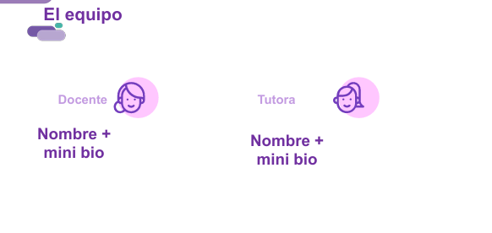

Abstract: como parte del programa de inclusión de mujeres en la tecnología, se desarrolló el plan de capactitación becado por la Fundacion YPF orientado a la formación de mujeres en diferentes aspectos de las herramientas tecnologicas.

Objetivo: este taller esta orietado al Desarrollo Web Front end, y nuestro objetivo es aprender a diseñar páginas web que maximicen la experiencia del usuario (UX) y tengan una interfaz comoda, amigable y eficiente, transmitiendo nuestras ideas y objetivos a la comunidad.

Alcance: pretendemos que nuestro contenido llegue a toda la comunidad de todas las edades, ya que estara destinada a la ayuda social y la interacción comunitaria. Su alcance temporal va a ser regional, comenzando por Neuquen, y pudiendo ser extendido a ciudades aledañas como Plottier, Cipolletti y Fernandez Oro. A futuro, nos gustaria que la web se haga comun y pueda expandirse a lo largo del país para seguir ayudando personas a recobrar esperanza y conectar con sus mascotas perdidas.

Herramientas: para hacer posible este proyecto, utilizamos el material provisto en clases a travez de la plataforma YPF Lab Campus, el Foro de estudiantes, Las clases presenciales brindadas por la tutora Graciela Gomez y la profesora Talia Gozales, Investigacion por cuenta propia (de la mano de la curiosidad y proactividad), Resumenes personales y apuntes de clase.

En materia de Software, utilizamos VSC Visual Studio Code, con extenciones Live Server, HTML CSS Support, Auto Import, Live Preview y Temas visuales para facilitar el proceso de codificación. Paralelamente, conocimos sobre Code Pen y herramientas web online que complementan nuestros diseños.

Complementos: Utilizamos herramientas complementarias como fuentes y archivos multimedia:

* [Padlet de Clases](https://padlet.com/)
* [Foro YPF LAB](https://campus.educalabs.org/)
* [Dev - Contenido Técnico](https://developer.mozilla.org/)
* [CSS - Contenido Técnico](https://css-tricks.com/)
* [Google Fonts](https://fonts.google.com/)
* [Emojipedia](https://emojipedia.org/)
* [Canva](https://www.canva.com/)
* [ChatGPT](https://chatgpt.com/)
* [DeepSeek](https://www.deepseek.com/)
* [Pexels - Imagenes](https://www.pexels.com/)
* [Unsplash - Imagenes](https://unsplash.com/)
* [Pixabay - Multimedia](https://pixabay.com/es/)
* [Soundcloud - Sonido](https://soundcloud.com/discover)
* [Coloring 1](https://htmlcolorcodes.com/)
* [Zoom Workspace](https://zoom.us/join)
* WEB
* WEB
* WEB
* WEB

Web Similares que nos sirvieron de ayuda para realizar el boceto y la estructura:

* [PetFinder](https://www.petfinder.com/)
* [AdoptaPet](https://www.adoptapet.com.au/)
* [Proyecto4patas](https://proyecto4patas.org/nosotros/)
* [ElCampitoRefugio](https://www.elcampitorefugio.org/)

Sobre el Proyecto: se inicio un DESAFIO 1 en el que en equipo, se creo un archivo index.html y pusimos en practica nuestras primeras etiquetas. Posteriormente, se definio un tema para la pagina del proyecto que surgio de un brainstorming y troubleshooting, del cual se obtuvo la tematica principal y luego procedimos a realizar un boceto (un primer borrador y un boceto oficial).

1. Titulo: Animales Perdidos
2. Objetivo: Ayuda Social
3. Descripcion: medio accesible para que la gente encuentre o busque a sus mascotas perdidas.
4. Metodología web: la página principal consiste inicialmente en una galeria **estilo GRID** que permitira al usuario localizar visualmente a su mascota a travez de una foto, en la cual podrá ingresar y ver los datos cargados con un mapa para observar area donde se visualizo por ultima vez. Asimismo, tambien contendrá un menu interactivo para poder realizar busquedas atraves de filtros y asi facilitar el proceso. En contraposición de los grupos de Redes Sociales, donde hay que ser miembro a la pagina y pertenecer al grupo específico, esta web es de acceso gratuito, libre y sin complicaciones, puesto que fue pensada para que adultos mayores sin redes sociales o con restringido uso del navegador puedan manipular la informacion provista.
5. Estructura Web: El proyecto de Animales Perdidos se compone de 1 web inicial y 5 webs anexas.

* Inicio (html): es el principal archivo de la pagina. Contiene la pagina principal de la cual partiran las paginas secundarias Galeria, Publicar, Foro, Sobre Nosotras y Contacto. Esta directamente linkeada con un archivo de diseño CSS exclusivo para ella debido a la cantidad de estructruras que hay dsitribuidas en Inicio.html.

Arquitectura de la información

* Galeria (html): esta pagina consiste en la visualizacion full-page de **imagenes/fichitas** de los animales perdidos y buscados. Como guia visual, la persona vera la foto y el nombre del animal, o en su defecto la foto y su estado (peredido). Esto estara enlazado con una ficha propia del animal que otorgara informacion clave para encontrarlo.
  + Ficha (html): pagina sencilla donde se muestra:
    - Nombre del Animal / Apodo
    - Tipo de animal
    - Descripcion:
      * Tamaño
      * Raza
      * Color
      * Perdido en (ciudad)
      * Otras Caracteristicas
    - Visto por ultima vez (mapa iframe)
    - Contactar – Compartir – Informar (foro)

Publicar (html): esta web sera un formulario donde el usuario cargara la informacion destinada a los filtros y a crear la ficha del animal perdido. Esta pagina constara de:

* Unidad de carga de imagenes (para subir hasta 5 fotos del animal perdido)
* Campo de Ingreso de texto: Nombre del animal
* Seleccion de (opciones):
  + Ciudad donde se perdio
  + Tamaño
  + Color
  + Tipo de animal
  + Tiempo de perdido
* Campo de Ingreso de texto Más Información: Descripcion / Otras caracteristicas
* Mapa para localizar Ultima vez visto (mostrar – ingresar area)
* Campo de Ingreso de texto de información para contacto del anunciante:
  + Telefono
  + Nombre
  + Email
  + Redes Sociales

Foro (html): Es una pagina que contiene solo texto ingresado por las personas que buscan o vieron a los animales perdidos. Esta pagina esta destinada a la interaccion social, preguntas y respuestas.

Sobre Nos (html): Es una breve descripcion de nuestros perfiles como desarrolladoras, explicamos como surgio el proyecto, nuestra vision, mision, valores y ofrecemos nuestros contactos personales.

Contacto (html): Pagina sencilla que ofrece la vista linkeada del:

* Link - Correo electronico de Animales Perdidos: **crear**
* Link - Redes Sociales de Animales Perdidos: **crear**
* Link - Foro para dejar comentario publico
* Interno - Comentarios sobre la pagina (mejora experiencia UX/UI): feedback **crear**
* Interno - Colaboraciones **crear**

Principios básicos de nuestro diseño:

* Arquitectura de la informacion: ¿Cómo organizarla?
  + nos basamos en organizar los datos de manera logica dentro del HTML pero que a la vez sea intuitiva y predictiva al usuario
* Interactividad: ¿Cómo pasar de un medio a otro, o de una aplicación a otra? ¿Cómo relacionar los diferentes medios?
  + Aplicamos herramientas/etiquetas Flexbox, Grid, Hover, Iframes, **_Otra_** **_Otra_** **_Otra_** **_Otra_** **_Otra_** **_Otra_** que nos permiten realizar una interfaz mas dinamica e interactiva con el usuario, y a su vez, darle un toque mas moderno.
* Navegabilidad: ¿Dónde puede ir el usuario y de qué forma? ¿Cómo pasar de una página a otra?
  + Las paginas principales estan bien definidas y visibles, mientras que lo que es hipervinculo sera notable para hacer dar cuenta al usuario que puede interactuar con ese elemento. Habra un Header y un Footer que seran identicos en todas nuestras paginas, para evitar que el usuario se desoriente y siempre pueda regresar al inicio, asi como tambien links de ATRAS, INICIO y FIN de pagina. Si las paginas se abriran en pestaña nueva, ventana emergente o sobre la misma web dependera del tipo de accion y del tipo de pagina que se visite.

Proyecto Step by Step:

Proceso del proyecto

Borrador: en primera instancia habiamos diseñado algo simple pero desprolijo. Finalmente decidimos cambiarlo

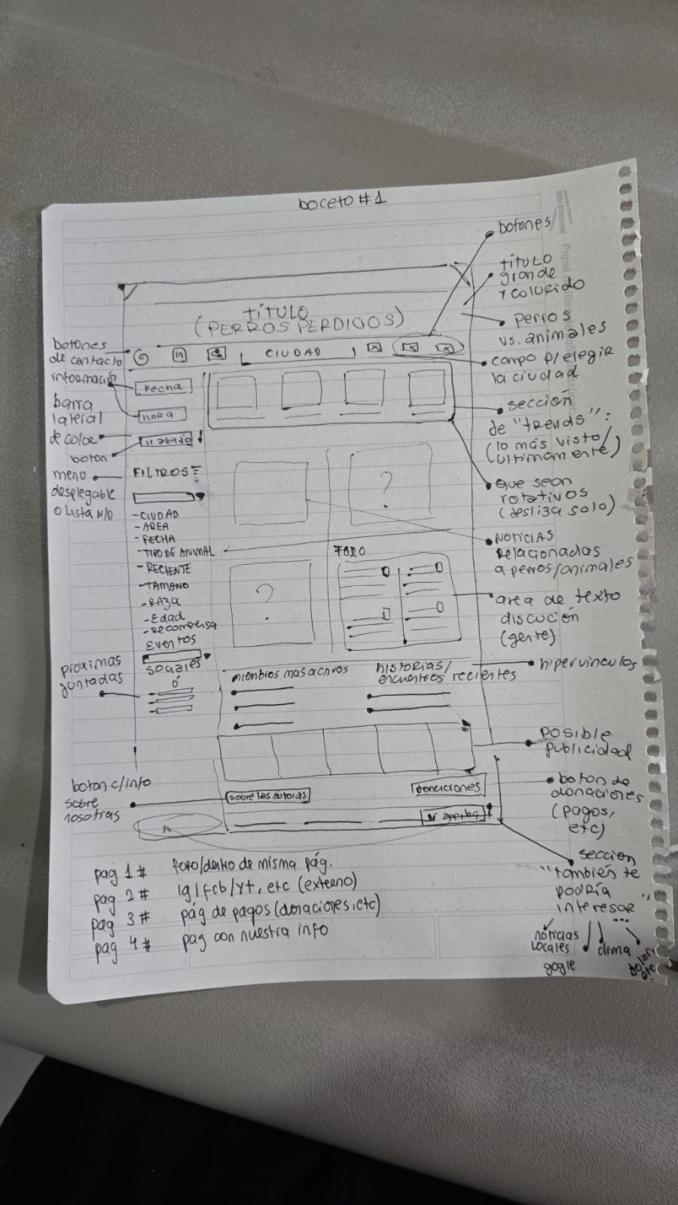

Boceto Borrador 1

Finalmente luego de discutirlo en grupo decidimos realizar el boceto final que seria el que luego pasariamos a estructura web. No obstante por motivos de diseño tuvimos que modificar detalles.

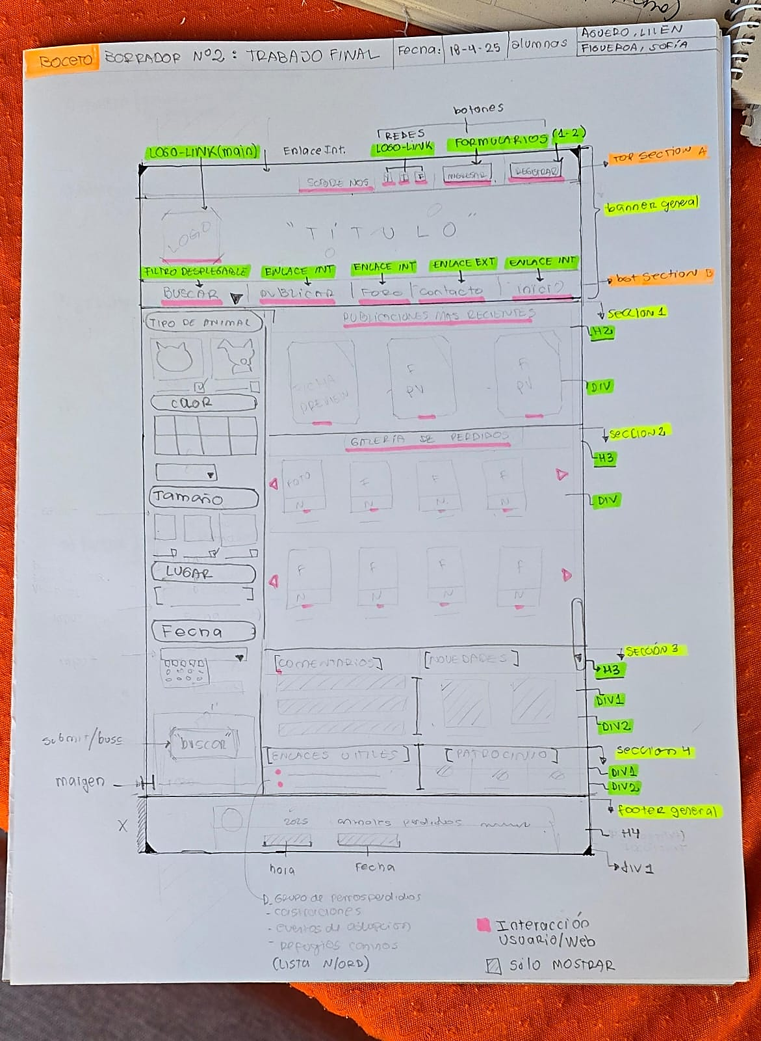

Boceto Final